**Mantenimiento al Sistema de Consultas Pide Perfil: Administrador Versión 1.0**

| **ROL** | **NOMBRE** | **UNIDAD/CARGO** | **FECHA** | **FIRMA** |
| --- | --- | --- | --- | --- |
| Elaborado por: | Rojas Maldonado Pedro Alberto | GETI – MPCH / Documentador de aplicaciones | 10/11/2023 |  |
| Revisado por: |  |  |  |  |
| Aprobado por: |  |  |  |  |

# Índice

Índice 2

Manual para el administrador 3

Inicio de sesión 3

Introducción a su página principal 3

Perfil 5

Servicios 5

Bitácora 6

Gestión de Usuarios 7

Gestión de Credenciales 10

Salir 11

Uso de las Consultas 11

Manual de Usuario – Pide

# Manual para el administrador

## Inicio de sesión

1. Los administradores pueden iniciar sesión en el Sistema Pide de la Municipalidad de Chiclayo siguiendo estos pasos:
   1. En la página de inicio de sesión, observe el formulario con los campos "Correo" y "Clave".
   2. Ingrese las credenciales correspondientes para su usuario.
   3. Después de ingresar su usuario y contraseña, haga clic en el botón "Ingresar" ubicado debajo del formulario.

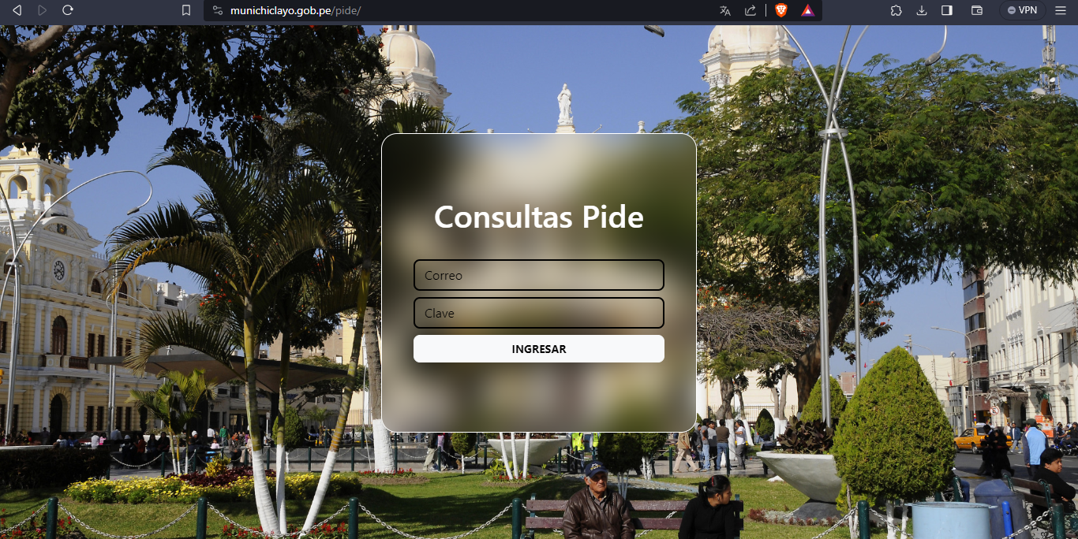

## Introducción a su página principal

1. La página principal de rol de administrador cuenta con la siguiente vista:

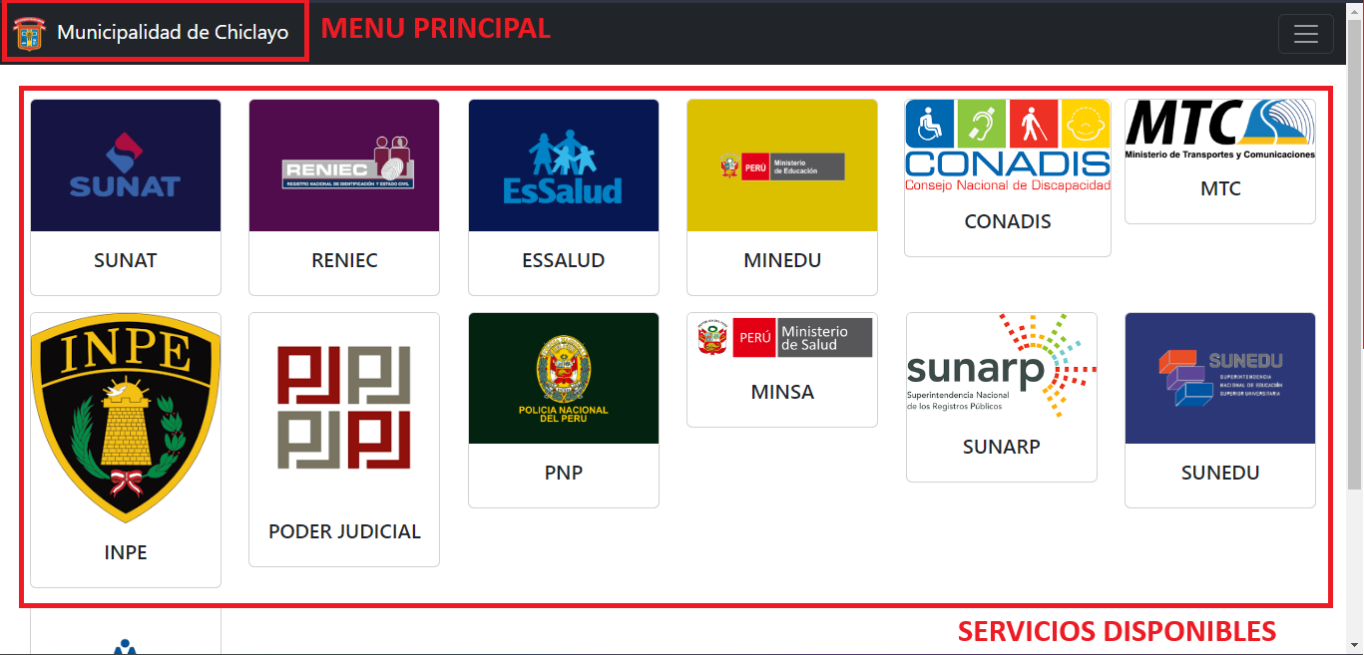

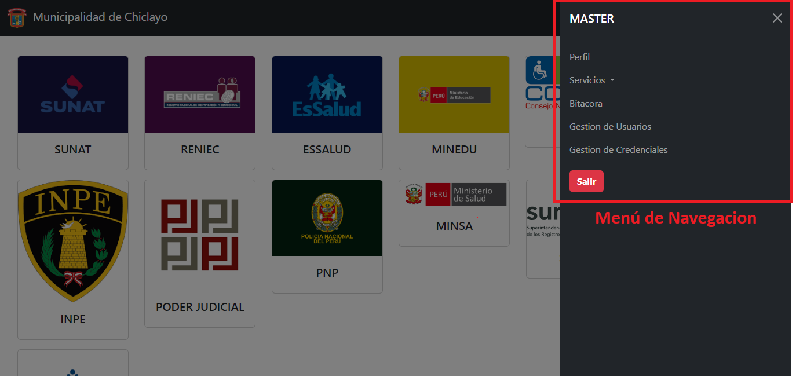

* 1. Menu de Navegacion:
     1. Perfil: En esta opción se puede editar los datos del Usuario correspondiente.
     2. Servicios: Acá se mostrará el listado de una forma más rápida para navegar entre secciones en el Sistema.
     3. Bitácora: Sección que muestra las búsquedas realizadas por todos los usuarios.
     4. Gestión de Usuarios:Apartado para gestionar Usuarios (Listar, Crear, Editar o Eliminar).
     5. Gestión de Credenciales: Sección para gestionar las contraseñas para acceder a algunas web service de las entidades publicas.
  2. Menú Principal:

Esta barra parece en cualquier otra vista de la aplicación, su función es la de llevar al usuario nuevamente a la vista de servicios disponibles de una forma rápida.

* 1. Servicios Disponibles:

En este apartado se pueden ver todos los accesos a las diferentes entidades donde se pueden realizar las consultas respectivas.

## Perfil

1. Acceso solo para administradores. En esta sección el perfil de administrador puede editar campos como Nombres, Correo, DNI o Contraseña, Estado de actividad de la cuenta del usuario y el Nivel de Acceso (Administrador: Nivel 2, Consultante: Nivel 1) es necesario volver a digitar una clave cuando se quiere editar un cambio

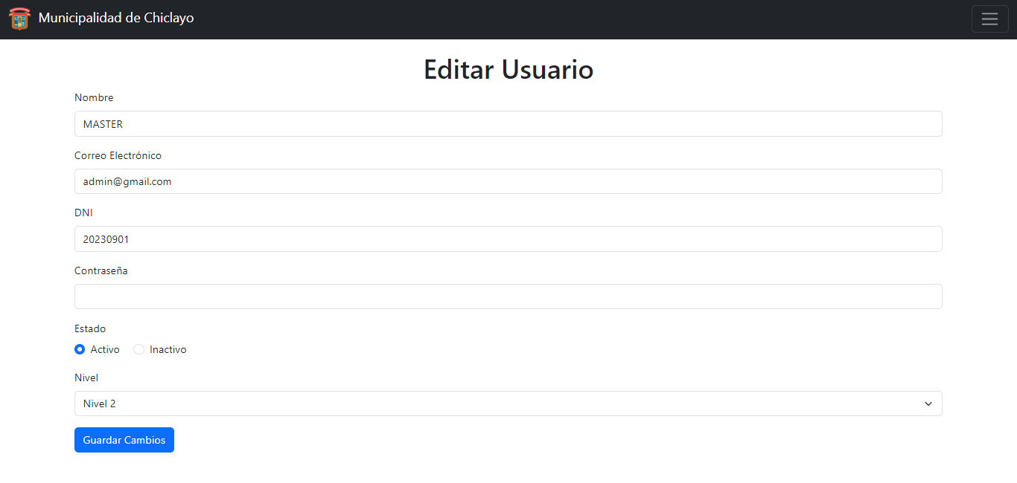

## Servicios

1. Sección disponible tanto para Administradores como para Consutantes. Esta sección tiene la misma funcionalidad de llevar al Usuario a una consulta, con la diferencia de brindarle una mayor flexibilidad al momento de navegar entre entidades, pues es accesible desde cualquier sección en el menú desplegable

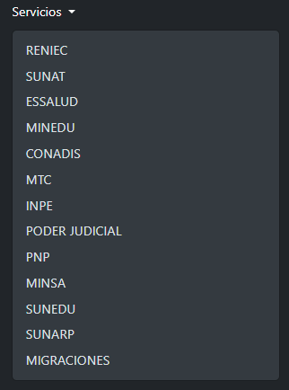

## Bitácora

1. Sección disponible solo para Administradores. En este apartado se muestran todas las consultas realizadas por los diferentes usuarios, así como el servicio, fecha/hora y el documento, nombres o demás credenciales para una persona o entidad. TODA búsqueda es registrada a pesar de que el Sistema no haya devuelto datos para la consulta.

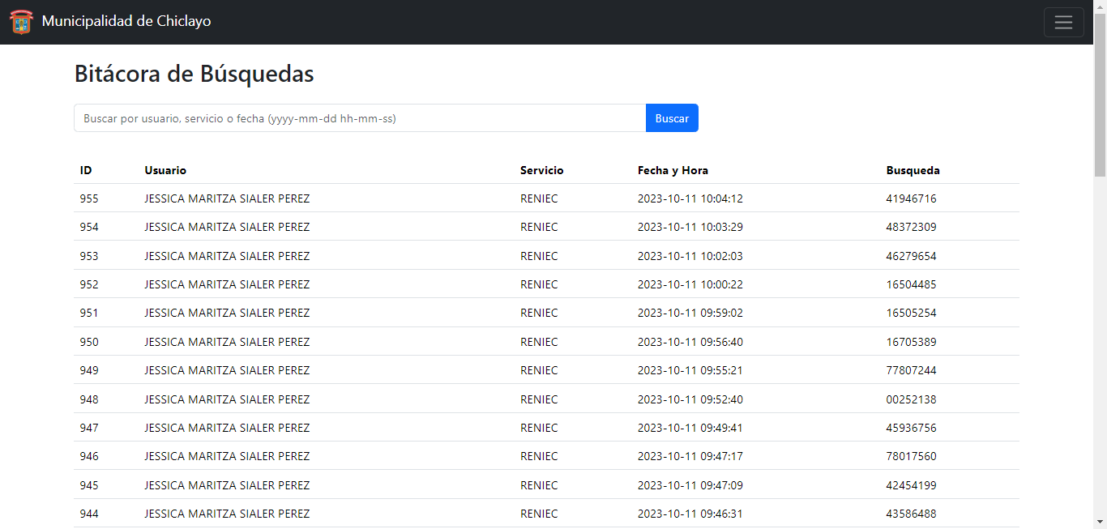

* 1. Búsqueda: En esta caja de texto puede ingresar Usuario, Servicio o Fecha en el formato (yyyy-mm-dd o hh-mm-ss), luego de ingresar el campo deseado, haga clic en el botón “Buscar” para realizar la consulta, el Sistema devolverá los resultados según las coincidencias encontradas. Si ya realizó una búsqueda y quiere volver a ver todos los registros, borre el contenido de la caja de texto y presione nuevamente “Buscar”.

Los registros se muestran según las últimas consultas realizadas

## Gestión de Usuarios

1. Sección disponible solo para Administradores. Este apartado permite la gestión total de los usuarios registrados, así como la lista de todos ellos.

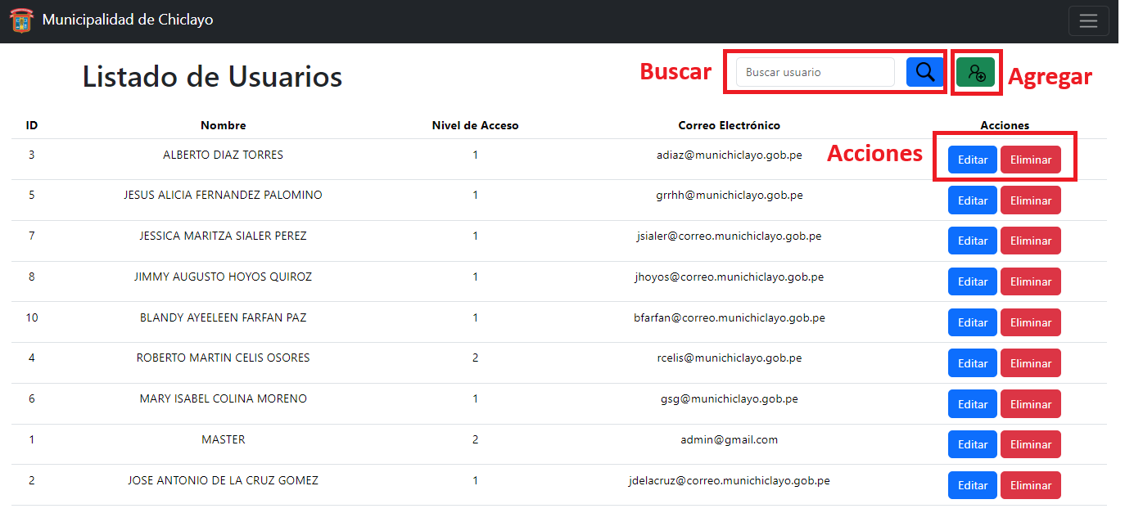

* 1. Buscar: Colocando el nombre o correo del usuario en la caja de texto y luego haciendo click en el botón azul con la lupa el Sistema mostrará todas las coincidencias, si no encuentra ninguno, mostrará “No hay usuarios registrados” para la búsqueda.
  2. Agregar: Haciendo click en el botón verde con el ícono de la persona se desplegará la siguiente ventana:

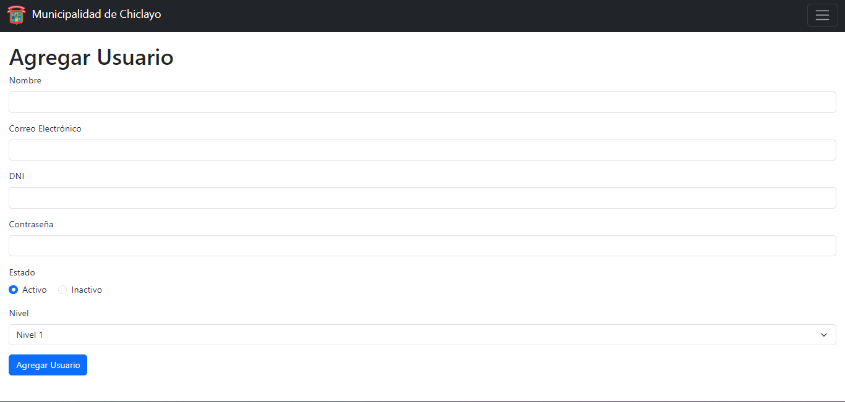

Una vez llenados los campos (Todos son obligatorios) presionando el botón “Agregar Usuario” se agregará al Usuario a la base de datos del Sistema.

* 1. Acciones:
     1. Editar: Presionado el botón de “Editar” se mostrará la siguiente ventana:

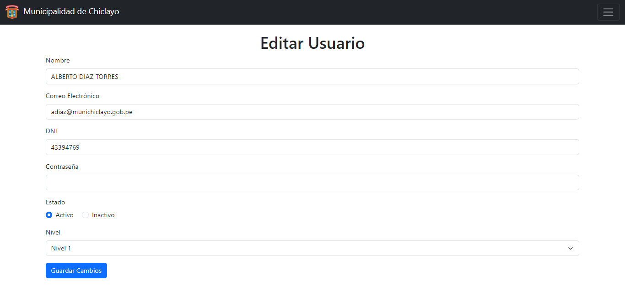

Esta sección cargará los datos del usuario seleccionado, donde es posible editarlos, es necesario volver a escribir una contraseña para guardar los cambios dando click en el botón “Guardar Cambios”, así el usuario se actualziara en la base de datos del Sistema.

* + 1. Eliminar: Haciendo click en el botón “Eliminar” se mostrará el siguiente mensaje:

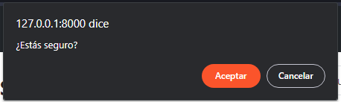

Esta es una confirmación para la acción de borrar definitivamente al usuario del sistema, cuando haga click en “Aceptar” se procederá con la acción destructiva del usuario y será borrar de la base de datos del Sistema.

## Gestión de Credenciales

1. En esta sección podremos administrar todas las credenciales para las diferentes entidades a las que se le hacen consultas, cada una de estas en un menú desplegable vertical que presenta información según los requerimientos de credenciales:

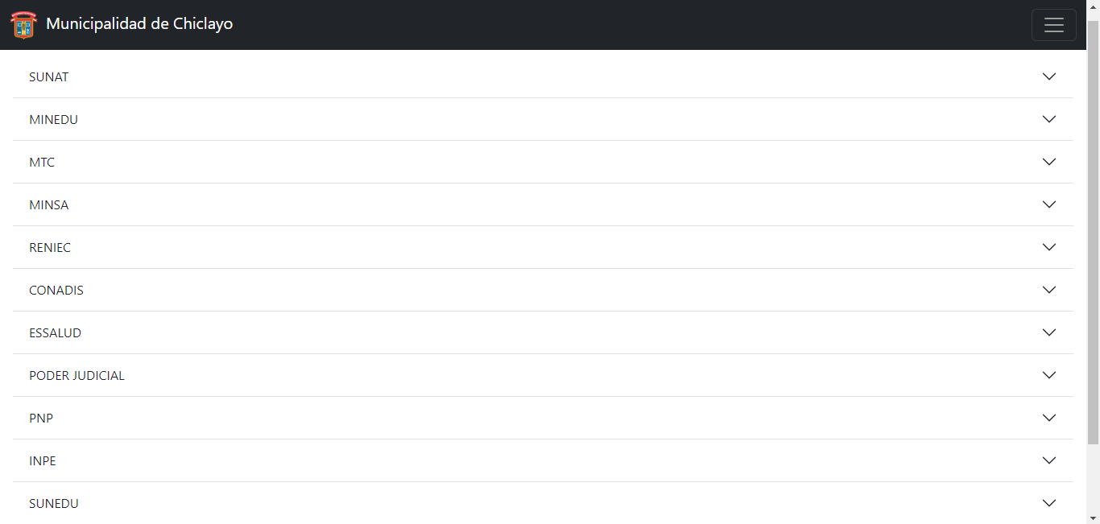

* + 1. No requiere credenciales: Si la entidad no requiere credenciales mostrara el mensaje “No requiere Credenciales” .



* + 1. Requiere Credenciales: Si la entidad requiere credenciales mostrara un formulario con los campos necesarios para su acceso, hay algunas web service como RENIEC que actualizan su contraseña cada 2 semanas. Todas las entidades proveen sus credenciales de acceso en sus Contratos de WS3. Una vez ingresadas las credenciales presione el botón “Guardar Cambios” para actualizarlas en la base de datos del Sistema.

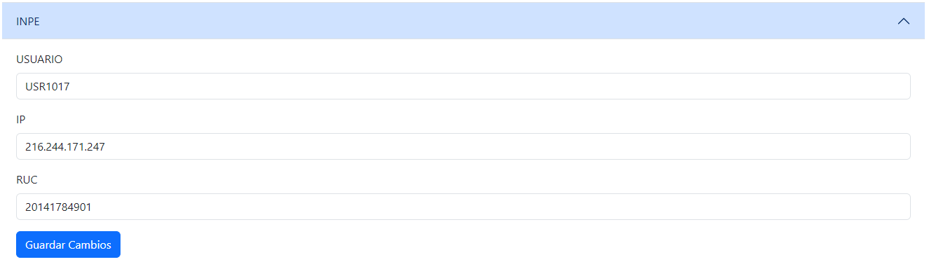

## Salir

1. Este botón cierra la sesión del Usuario, cuando haga click en este mismo, se regresara al Login.

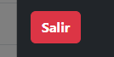

## Uso de las Consultas

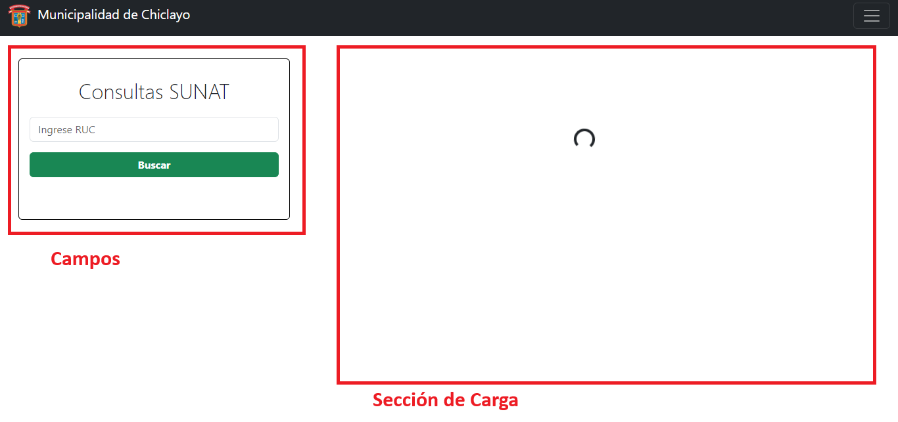

1. Consulta:

Para todas las diferentes consultas siempre se tienen dos secciones

* 1. Campos:

En esta parte se ingresarán los datos a consultar según la entidad pública, ya sea DNI, Documento (DNI, Carnet de Extranjería, etc), Números de partida, Placas, etc. Luego de hacer click en el botón “Buscar” se mostrará información en la Sección de Carga de acuerdo al resultado

* 1. Sección de Carga:
     1. Con resultados:

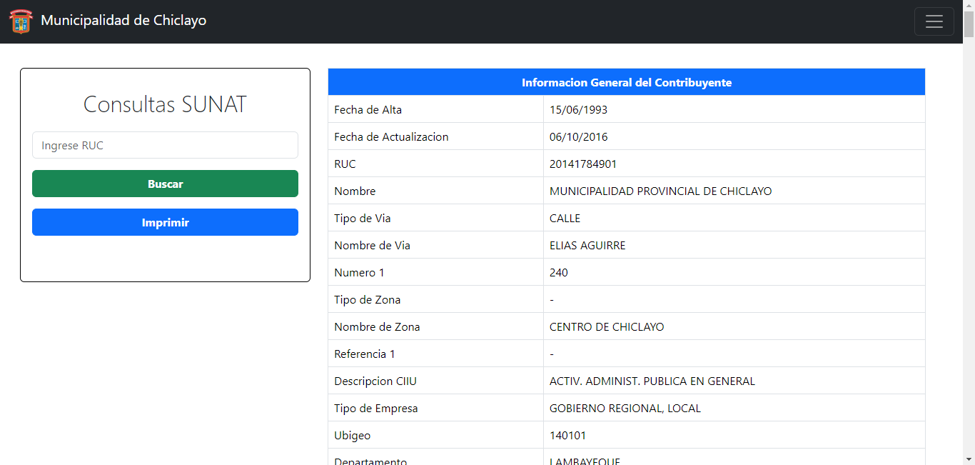

Cuando la consulta es exitosa, se mostrarán los datos consultados, es posible volver a hacer una consulta volviendo a ingresar los datos en la sección de Campos. Es posible imprimir los resultados de la búsqueda haciendo click en el botón “Imprimir”

* + 1. Sin resultados

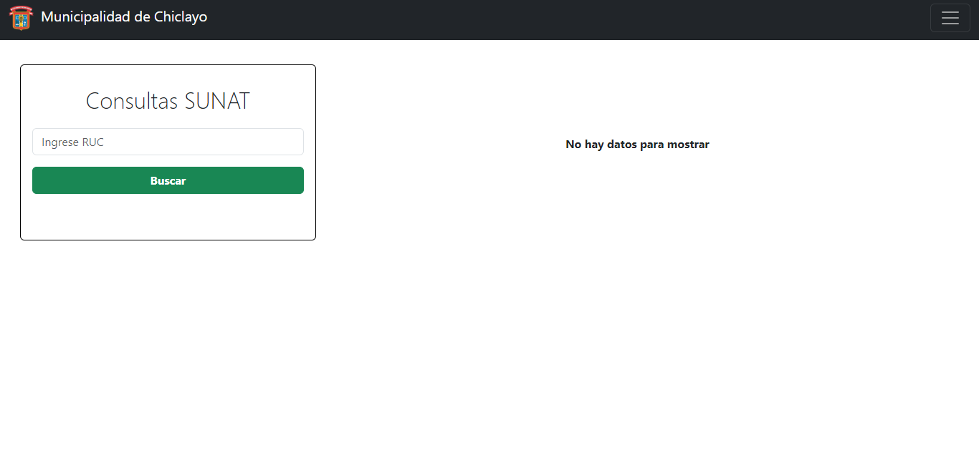

Cuando no hay respuesta por parte de la entidad, se pueden mostrar muchos mensajes, desde “No hay datos para mostrar” o simplemente un código de error en casos muy particulares.

*Otros ejemplos de datos no encontrados:*

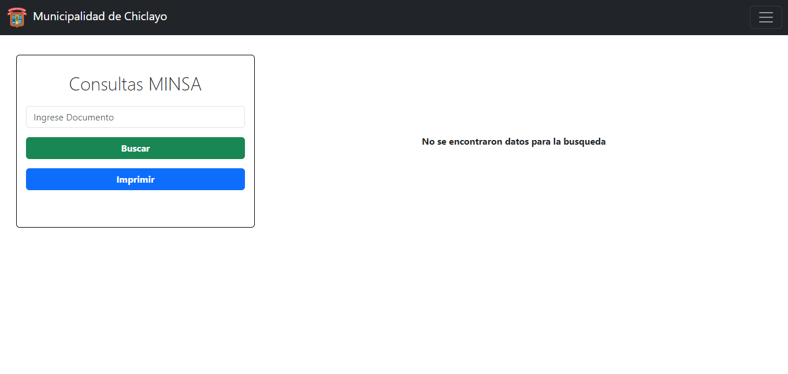

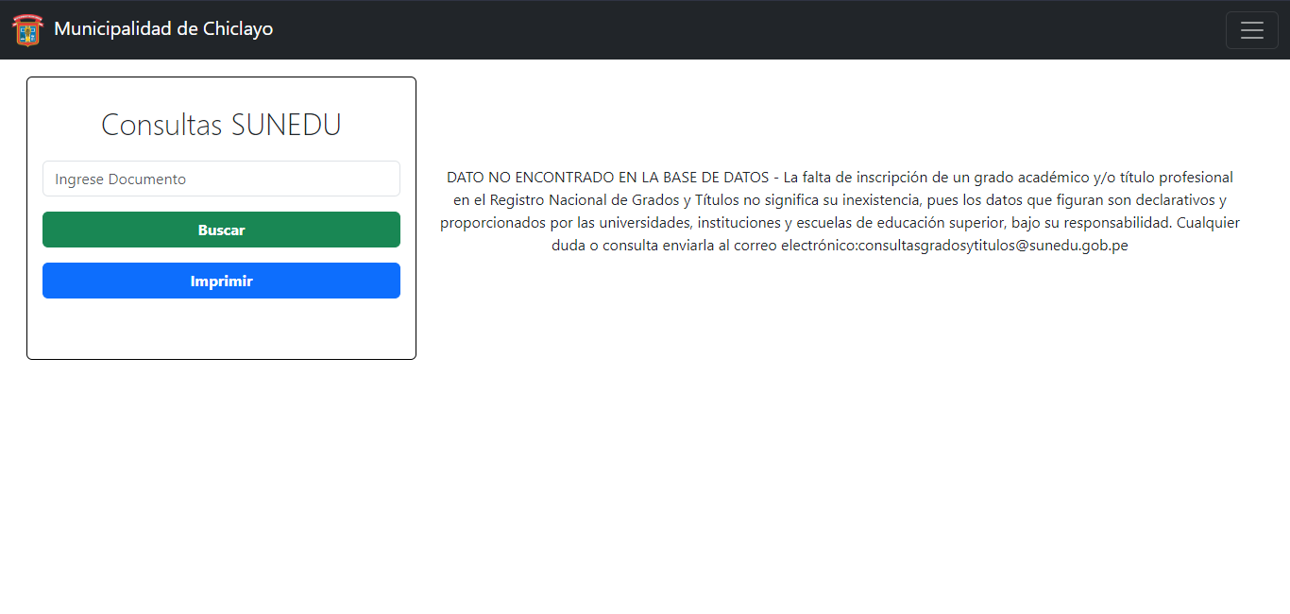

***Si se muestran páginas de error puede deberse a falta de actualización en las credenciales, comunicarse con el área de TI: gtie@munichiclayo.gob.pe***